Sport ___________________________________ Broj prijavnice

AQUAE VIVAE SPORTSKE IGRE UČENIKA u Krapinskim Toplicama
Ispunjava voditelj ekipe

Naziv ekipe/ ime natjecatelja: ___________________________________

Broj članova ekipe (natjecatelji + voditelj)

Ime i prezime voditelja/voditeljice: ______________________________________

Broj mobitela: ________________________________________________________

Broj osobne iskaznice: __________________________________________________

Svojim potpisom potvrđujem da sam preuzeo/preuzela naprijed napisan broj narukvica za korištenje vodenog parka AQUAE VIVAE u Krapinskim Toplicama.

Narukvice ću vratiti svaki dan od 17¹⁵ - 17⁵⁰ prije polaska autobusa iz Krapinskih Toplica na dogovorenom mjestu u foajeu vodenog parka.

U slučaju ne vraćanja svih preuzetih narukvica nadoknadit ću štetu za svaku nevraćenu narukvicu.

Nadoknada za jednu nevraćenu narukvicu iznosi 80 eura.

Potpis voditelja/voditeljice: ______________________________________
Tajnik Društva Sportskih igara učenika:


Radovan Cesarec, mag. cin.
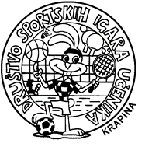
Ispunjava organizator
1. dan natjecanja - Ukupno zadužene _____ narukvice.

2. dan natjecanja - Ukupno zadužene _____ narukvice.

3. dan natjecanja - Ukupno zadužene _____ narukvice.

Vraćene narukvice:
1. dan natjecanja _____________ narukvice.

2. dan natjecanja _____________ narukvice.

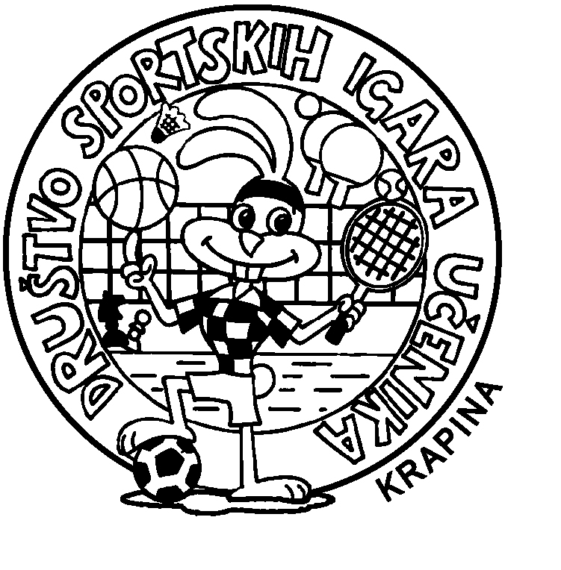

3. dan natjecanja _____________ narukvice.

